Selección y recopilación de información

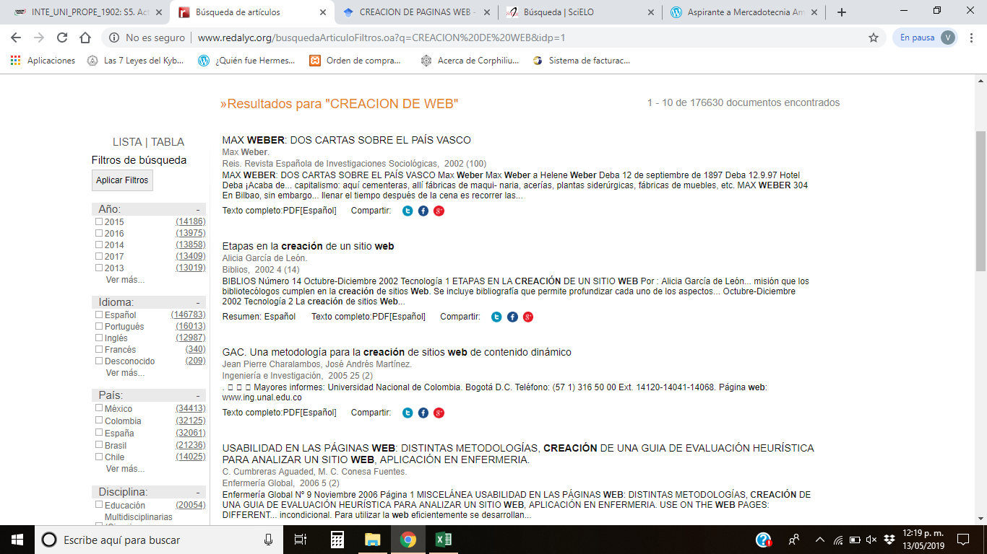

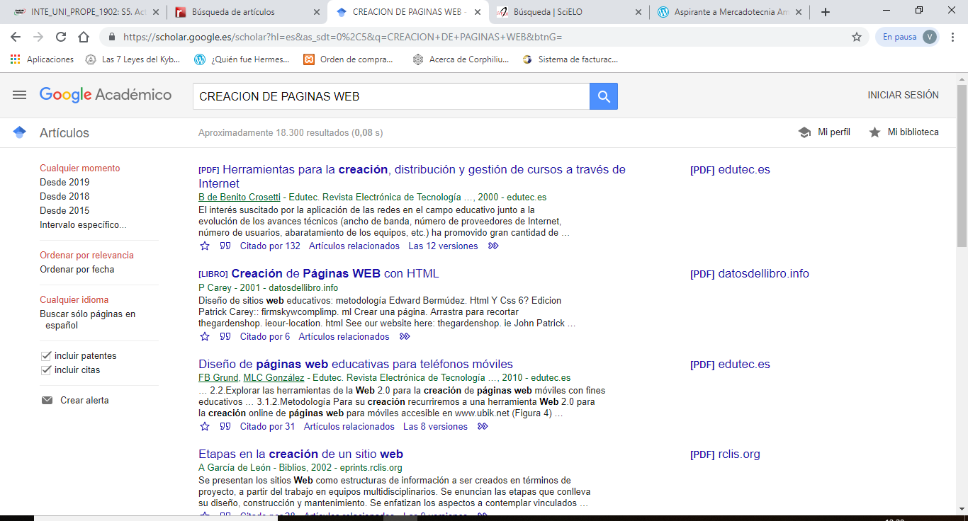

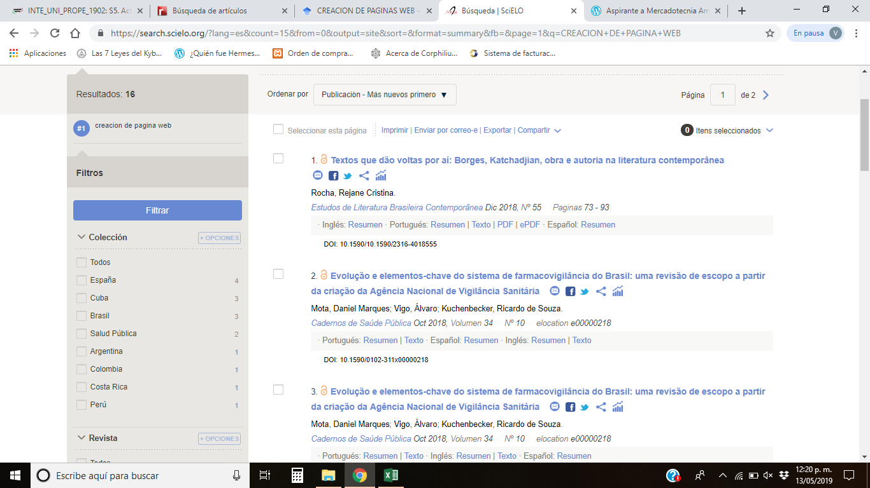

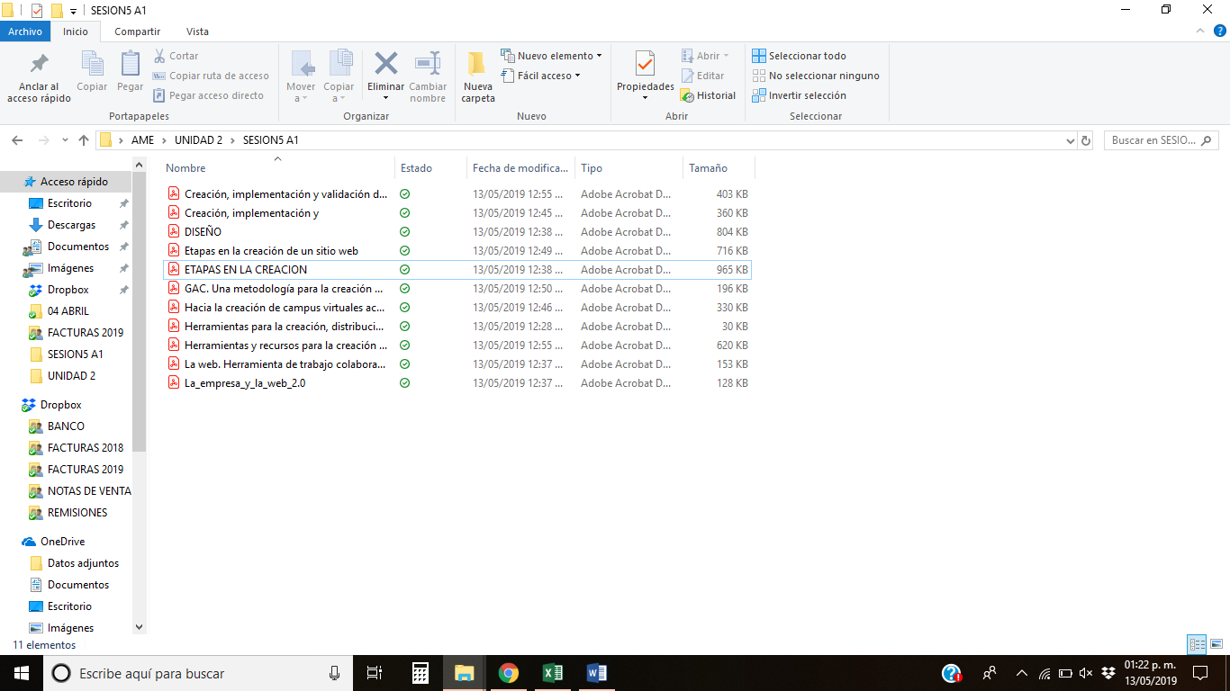

https://scholar.google.es/

- Creacion de paginas WEB con HTML
Benito Crosetti, B. (s.f.). CREACION DE PAGINAS WEB CON HTML. Recuperado de http://datosdellibro.info/creacion-de-paginas-web-con-html-libro-completo-patrick-carey.pdf
- Diseño de paginas web educativas
Cacheiro González, M. L. (2010, 20 mayo). Diseño de páginas web educativas para teléfonos móviles. Recuperado de http://www.edutec.es/revista/index.php/edutec-e/article/view/437
- La empresa y la WEB 2.0
Dans, E. (s.f.). LA EMPRESA Y LA ‘WEB 2.0. Recuperado de http://ipgo.webs.upv.es/mediawiki/images/7/76/La_empresa_y_la_web_2.0.pdf
García de León, A. (2002, 14 octubre). Etapas en la creación de un sitio web. Recuperado de http://www.redalyc.org/articulo.oa?id=16114408

http://www.redalyc.org/home.oa

- Etapas de la creacion de un sitio web
García de León, A. (2004, 6 octubre). Etapas en la creación de un sitio web. Recuperado de http://eprints.rclis.org/5474/
- Herramientas y recursos para la creacion
Gertrudix Barrio, M. (2014, 2 julio). Herramientas y recursos para la creación y consumo musical en la web 2.0. Aplicaciones y potencialidades educativas. Recuperado de http://www.redalyc.org/articulo.oa?id=70630580002

- Hacia la creacion
Hernández, R. (s.f.). Hacia la creación de campus virtuales accesibles. Recuperado de file:///C:/Users/eurov/Downloads/233631-Texto%20del%20art%C3%ADculo-819471-1-10-20150724.pdf
- Creacion, implementacion y validacion
Hugo Medina, V. (s.f.). Creación, implementación y validación de un modelo de aprendizaje virtual para la educación superior en tecnologías web 2.0.. Recuperado de https://revistas.javeriana.edu.co/index.php/signoypensamiento/article/view/2564
- Metodologia para la creacion
Martínez, J. A. (2005, 2 agosto). GAC. Una metodología para la creación de sitios web de contenido dinámico. Recuperado de http://www.redalyc.org/articulo.oa?id=64325206
- La web, herramienta de trabajo
Rosario, H. (2008, 31 enero). LA WEB. HERRAMIENTA DE TRABAJO COLABORATIVO. "EXPERIENCIA EN LA UNIVERSIDAD DE CARABOBO". Recuperado de https://www.redalyc.org/pdf/368/36803110.pdf

